课题：抛物线的几何性质及应用
目的：掌握抛物线的几何性质，熟练掌握几何性质的应用.
重点：几何性质
难点：几何性质的应用.
过程：
一 复习
1、抛物线的定义及四种标准形式
2、方程y=2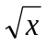表示什么曲线？

二 几何性质
以y²=2px( p＞0)为例，类推其它.
1、范围
2、对称性
3、顶点
4、离心率
5、通径
6、焦半径公式
7、参数P对抛物线开口大小的影响

课本P72练习
基本功练习
(1)以过抛物线的焦点弦为直径的圆与此抛物线的准线的位置关系是 ( )
(A)相离 (B)相交 (C)相切 (D)不确定
(2)已知抛物线y²=2px的一条过焦点的弦被焦点分成长为m、n的两段，则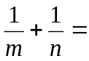____
(3)已知抛物线y²=4x(p>0)的焦点F与点A(1,1)，在抛物线求一点P使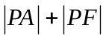最短？
(4)动圆M与定直线y＝2相切且与定圆C:x²＋(y＋3)²＝1相外切,求动圆圆心的轨迹方程.
(5)已知点A(2，1)与B(1，0)，点P在抛物线C：y²=4x上，当|PA|＋|PB|取最小值时，则点P的坐标是 ( )
(A)(0，0) (B)(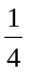，1) (C)(1，2) (D)(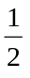，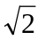)
(6)设A(x₁,a)、B(x₂,b)、C(x₃,c)为抛物线y²=2px上的三点，F为焦点，且a²、b²、c²成等差数列，求证：|AF|、|BF|、|CF|也成等差数列

三 应用
例1、探照灯反光镜的纵断面是抛物线的一部分，灯口直径是60cm，灯深40cm，求抛物线的标准方程；汽车灯镜就是由抛物面组成的,因为光从抛物线的焦点处发出经过抛物面反射后变成一束平行光,即抛物面起着聚光的作用.请你证明。

例2、 如下图所示，直线l₁和l₂相交于点M，l₁⊥l₂，点N∈l₁，以A、B为端点的曲线段C上任一点到l₂的距离与到点N的距离相等.若△AMN为锐角三角形，|AM|=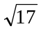，|AN|=3，且|NB|=6，建立适当的坐标系，求曲线段C的方程.
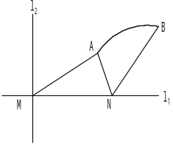

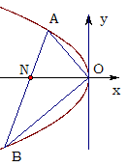
例3、已知抛物线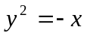与直线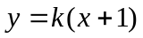相交于A、B 两点 ,
①求证;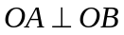;
②当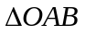的面积等于时,求的值.

例4、A、B是抛物线y²=2px（p>0）上的两点，且OA⊥OB，
- 求A、B两点的横坐标之积和纵坐标之积；
- 求证：直线AB过定点；
- 求弦AB中点P的轨迹方程；
- 求△AOB面积的最小值；
- O在AB上的射影M轨迹方程。
例5、过抛物线y²＝2P x的焦点的直线l与抛物线相交于A、B两点,
(1)若AB中点的横坐标为4,求弦AB的长;
(2) 若直线l的倾斜角为α，求|AB|与三角形OAB的面积.

